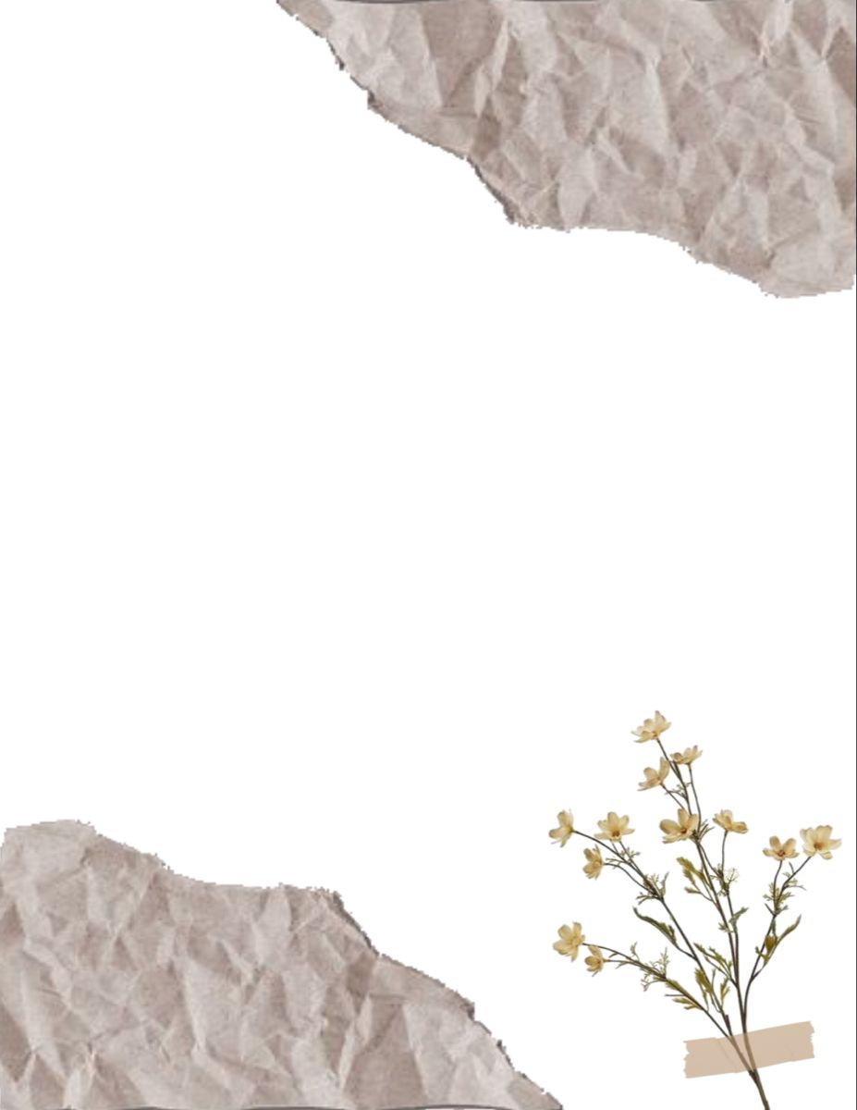

**Escuela Normal de educación Preescolar**

**Licenciatura en educación preescolar**

**Ciclo escolar 2020-2021**

**2do Semestre**

**Indicadores de observación**

**Natalia Elizabeth Ramírez Hernández**

**“1D”**

**Curso: Planeación y Evaluación de la Enseñanza y El Aprendizaje**

**Profesora: Eva Fabiola Ruiz Pradis**

**Saltillo, Coahuila**

**Junio 2021**

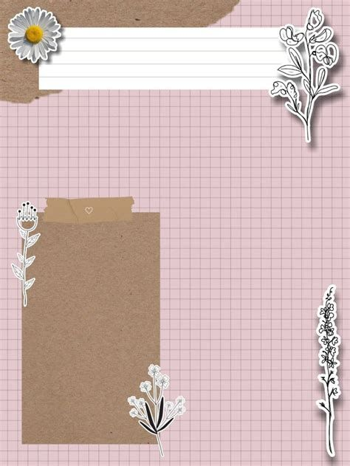

**Indicadores de Observación**

**Aprendizaje esperado:**

**Experimenta con objetos y materiales para poner a prueba ideas y supuestos**

**Propósito:**

**Realizar experimentos para despertar el interés por la investigación y/o búsqueda de hipótesis al realizarlos**

**La educadora Yesenia Jazmín Cardona Acosta presento 4 situaciones didácticas que eran experimento y estaban enfocados en el campo de formación de exploración y comprensión del mundo natural y social los cuales fueron muy entretenidos para los niños y creo que lograran aprendizajes significativos para ellos.**

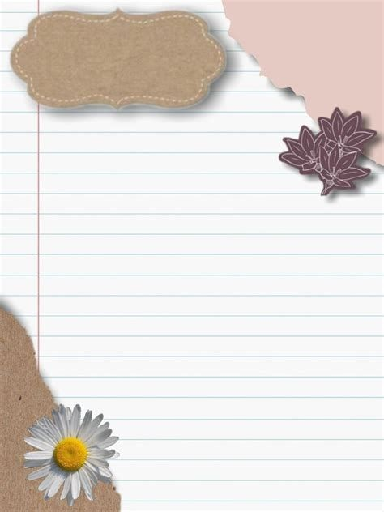

**Inicio**

**La clase comenzó con el profesor de educación física que les puso a hacer yoga para relajarlos y que empezaran la clase bien.**

**Se inició la clase cuestionando si saben que es un experimento, si han realizado algunos experimentos y cuales han realizado.**

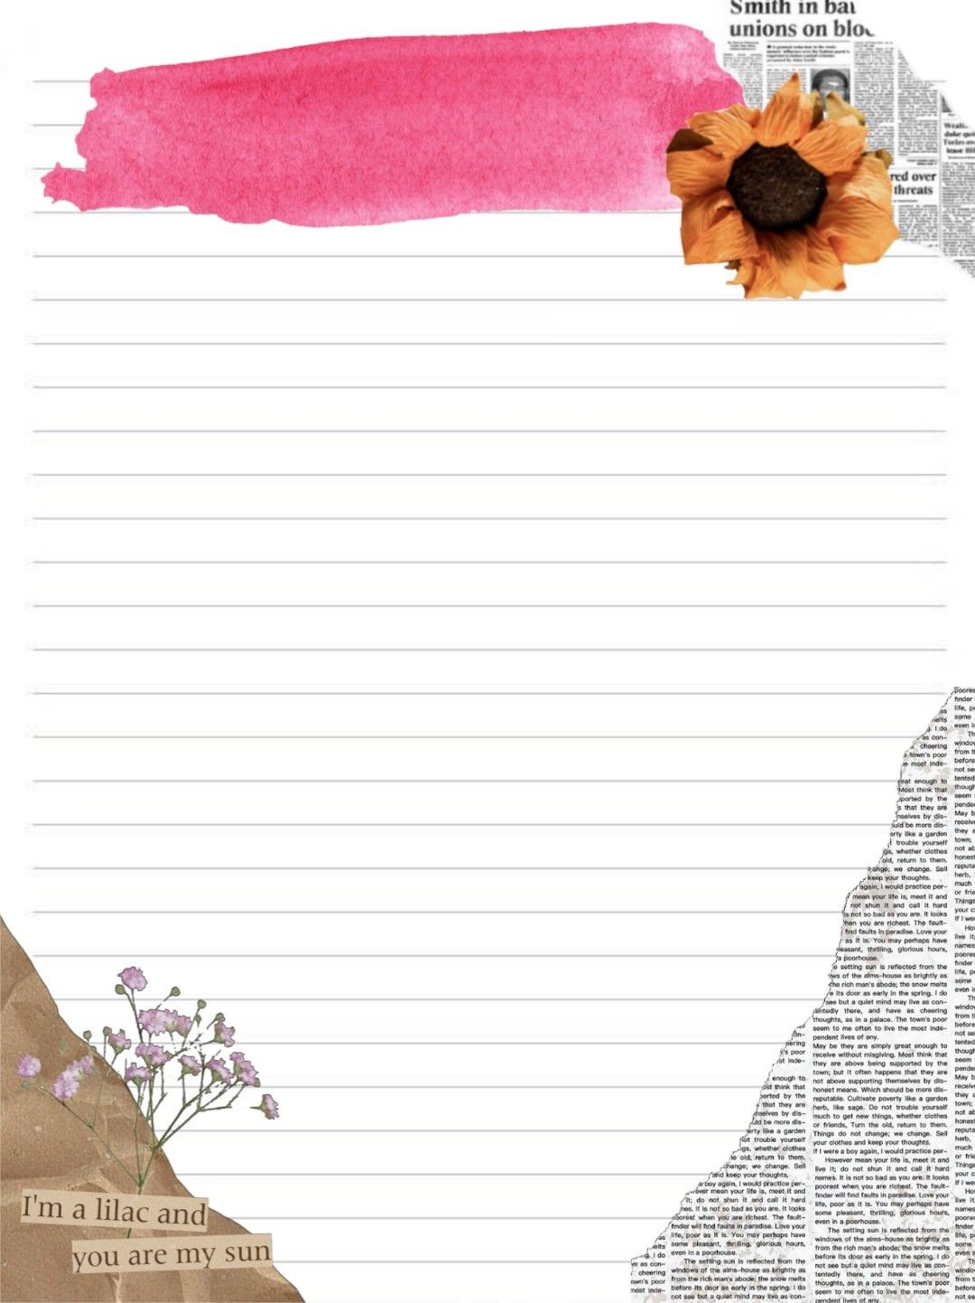

**Desarrollo**

**En la clase se desarrollaron 4 experimentos y los niños ya tenían a la mano los materiales para realizarlos. El primero consistió en pedir primero que con ayuda de un adulto cortaran una parte pequeña del limón después que exprimieran un poco el limón en el vaso y colocar el limón en el plato, colocar dentro del limón la mitad de una cucharadita de bicarbonato, se cuestionara sobre que creen que pasara al regresar el jugo de limón adentro del limón ahora que ya tiene el bicarbonato, observaran lo que sucede y escucharan el por qué creen ellos que sucedió, después escucharan la explicación al experimento que se realizó. Para empezar el segundo experimento se cuestionó a ellos si sabían que pasara al mezclar el agua con el aceite. Primero se pedio que en un vaso colocaran agua a la mitad del vaso, después que le pusieran 10 cucharaditas de aceite, lo mezclaran y observaran que es lo que pasa. Después se les pregunto a los niños que pasó con el agua y el aceite y porque creen que pasó eso y se les dio una explicación del experimento que se realizó.**



**Después se pedio que en otro vaso colocaran agua a la mitad del vaso, 10 cucharadas de aceite y 6 cucharadas de sal, se mezclara y observaran que es lo que pasa. Después en un plato colocaran agua y jabón líquido, se mezclara y observaran que es lo que pasa. Se comentó que es lo que pasó al mezclar cada uno en los vasos distintos y porque creen que sucede, escucharon la explicación del por qué se separan algunos de los ingredientes que se utilizaron. Para el ultimo experimento se utilizó un plato con el agua y el jabón, se pedio que con la parte de la botella que se tiene colocaran el calcetín por la parte que tiene el cuello más ancho después se pidió que lo metieran en el plato con agua y jabón, sacarlo del plato y soplar por el otro lado de la botella para crear un gusano de espuma.**

**Desarrollo**

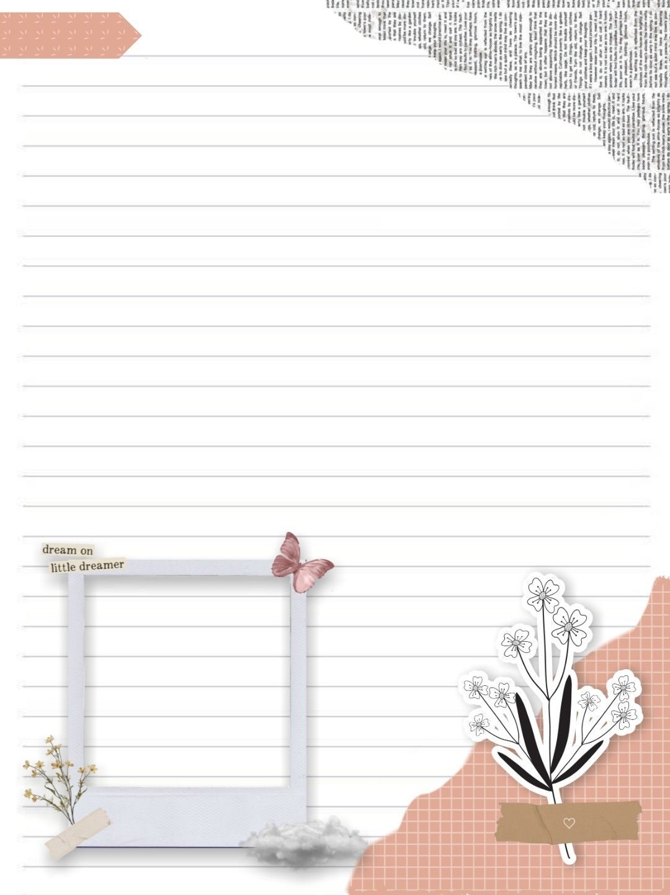

**Para finalizar la clase se les pido que dibujaran el experimento que más les gusto y que comentaran porque fue el que más les gusto, y que fue lo que aprendieron de estos experimentos. Y para evaluar a la clase utilizo una rúbrica.**

**Cierre**